**رویکرد رسانه در تعامل با جامعه شناختی هنر**

نویسنده: آزاده بهمنی پور ، استادیار دانشکده هنر دانشگاه دامغان

رشته تلویزیون و هنرهای دیجیتال

**چکیده:**

امروزه رسانه ها به طور فزاینده ای در حال جهانی شدن هستند و تعریف جدیدی از روش زندگی و شیوه های ارتباطی بین انسان ها را ارایه می دهند که در آن تعامل میان فرهنگی ،ایجاد و روابط کسب و کار به راحتی برای همگان میسر می گردد. منتقدان جهانی شدن استدلال کرده اند که جهانی شدن رسانه ها منجر به استانداردسازی تجانس فرهنگی و ناپدید شدن تفاوت های فرهنگی خواهد شد .از طرفی تولید انبوه تصویر و پخش و انتشار آن از طریق رسانه ها ماهیت زندگی معاصر را تغییر داده است . در واقع رسانه ابزار مناسبی شد تاهنر جامعه شناختی با تکیه بر علم جامعه شناسی نقش مهمی در ارتباطات زندگی افراد در دوره ی اخیر داشته باشد. لذا با فرض این که ساز وکار وعملکرد جدید رسانه در عصر جدید آن رااز یک طرفه بودن خارج کرده و به صورت تعامل با مخاطب در آورده است . این مقاله سعی برآن دارد تا برای این سوالات پاسخ مناسبی یابد دهد که ؛ آیا رسانه ها تنها جنبه ی ارتباطی و پیام رسان دارند ؟ و آیا می توان رسانه را بستر جدیدی برای بافتارهای هنری دانست ؟ و در نهایت به این نتیجه دست یابد که رسانه ها در عصر جدید باعث می شوند که ابزار و ساز و کار هنر بازه ی گسترده تری پیدا کرده و وسیله ای شود تا بتوان مسائل جامعه شناختی هنر را بسط داد ه و بررسی و تحلیل کرد .

**کلمات کلیدی:** تکنولوژی- رسانه – هنر جامعه شناختی – هنر دیجیتال – هنر تعاملی

**مقدمه:**

هنر که به نوعی عمیق ترین تجربیات ادراکی هنرمند را بیان می کند همسو با تغییرات زندگی و دریافت های ذهنی انسان شکل تازه ای به خود می گیرد . بابررسی تاریخچه هنرهای زیبا ، هنرهای کاربردی و تکنولوژی دیده می شود مرزهایی هرچند باریک میان آنها از لحاظ مواد و ابزار مورد استفاده وجود دارد . تمام یا تقریبا تمام هنرهای زیبا تکنولوژیکال هستند و خواهند بود .ازآن رو که هر هنرمندی برای انجام کار هنری خود متکی به ابزار ، مواد و فن آوری ها برای ساخت اثر هنری خود است . نباید تصور کرد این ابزار ، مصالح و فن آوری ها چیزی از پیش ساخته شده هستند که بعدًا در ساخت اثر هنری به کار گرفته می شوند زیرا تکنولوژی همان قدر محصول هنر عمل هنرمندانه است که اثر هنری محصول به کارگیری تکنولوژی است . در واقع تکنولوژی در ابتدا توسط هنرمندان برای پیشروی و حل مسائل تولید اثر هنری توسعه یافت . ساخت رنگ روغن در گوتیک واپسین و قوانین پرسپکتیو نمونه هایی از دستاورد عظیم تکنولوژی و نقطه عطف میان رابطه هنر و تکنولوژی در تاریخچه این دو مفهوم است . در قرون وسطی هنر و تکنولوژی در تعامل باهم در ساخت بناهای مذهبی استفاده می شد .ریاضیات ، معماری و هنر در قوانین پرسپکتیو رنسانسی ، مفاهیمی جداناپذیر از یکدیگر بودند ( shanken,2001,2) با وجود این باید گفت از سویی هنر و تکنولوژی از جنبه ای هنرتر از آن است که در حوزه ی مفهومی مورد توجه قرار گیرد و از سویی دیگر فنی تر از آن چیزی است که بخواهد در حوزه هنر و زیبا شناسیی مورد بحث قرار گیرد. ظهور تکنولوژی و رسانه ی دیجیتال در هنر پدیده ای معاصر است . به کارگیری تکنولوژی دیجیتال به مثابه رسانه به این معنا است که هنرمندان دیجیتال اثر خود را به صورت دیجیتال تولید ، ذخیره و عرضه کرده و از ویژگی های ذاتی این رسانه برای کار خود استفاده می کنند ( (poul,2002,427 . ویژگی ذاتی رسانه های دیجیتال به تعامل بودن آن است .در حالی که در حالت سنتی مخاطب اثر هنری را به صورت یک شیء هنری دریافت می کرد .به این منظور که در آن تامل و تفکر کند . چند رسانه ای شدن در رابطه ی تعاملی این ارتباط یک جانبه با اثر را از بنیان ویران کرد . این چرخش ادراک از تفکر عمیق به فعالیت تعاملی منجر به تغییرات فرهنگی ، فراتر از مرزهای هنری می شود .در واقع چرخش به سمت چند رسانه ای تعاملی چرخش وسیع تری را در آگاهی و درک انسان ها در پی دارد .(heim ,2012.b)

**رویکرد تکنولوژی در رسانه :**

به لحاظ تاریخی شاید بتوان گفت نظام پستی اولین شبکه ی ارتباطی بود که در مفهوم مورد نظر این نوشتار به کار گرفته شد. توضیح اینکه آثار هنری به مثابه بسته ها یا مرسولات پستی در دل این نظام میان هنرمندان و مخاطبان و یا فروشندگان و مصرف کنندگان به چرخش یا گردش در آمده و از این طریق نه به مفهوم امروزی آن اما به هر حال ساختاری ارتباطی در بنیان نهاد .البته با مجاری یا خطوط ارتباطی محدود و اغلب یک طرفه (ککلن آن-274-1393).

این ساز و کار به رغم بهرمندی از تکنولوژی روز ، هنوز هم به سنت های هنری کهن خصوصا در مرحله ی ارائه یا نمایش پایبند است . البته با لحاظ تغییراتی قابل توجه در اساس این سنت ها امروزه موزه ها به مثابه یک پرده نمایش بالقوه یا مجازی هستند که سازواره های پراکنده و مشبک – در مقابل فشرده و یکپارچه – منسوب به خلاقیت هنرمندان معاصر در منصه ی آن به ظهور و بروز می رسند .

در اواخر دهه ی 90 تکنیک های چند رسانه ای که به طور خود جوش توسط گروه های تئاتری و رقص تجربی در اواخر دهه 60 آغاز شده بود بر جریان اصلی تئاتر و نمایش میدانی مخصوصا نمایش های موسیقی راک تاثیر گذاشت . پشت صحنه های اکثر اجراهای رسانه ای در اواخر این قرن به صفحه ی دیجیتالی کنترلی مجهز بودند که با لمس دکمه ای نور، صدا، ویدئو، فیلم و اکثر چیزهای دیگر تنظیم می شدند . بهره بردن از نور و صدا و...بعدها در هنر پسامدرن به نام فرهنگ دیجیتالی متجلی می شود .به طوری که هنر مرزها را می شکند و در فضایی رشد می کند که نیازمند ابزار مهندسی است یعنی زیبایی شناسی سنتی دچار تزلزل می شود و به دنبال آن زمان انتخاب های مداوم فرا می رسد . علاوه برآن تصویر برداری دوربین های دیجیتالی و تدوین توسط کامپیوترهای دیجیتالی تنوع کاربردهای ویدیئویی را افزایش می دهد .از این وسایل و تجهیزات و امکانات قبلا تنها تهیه کنندگان تجاری می توانستند برخوردار باشند . این دسترسی به فناوری قابل حصول است که همواره توسعه متوازن میان هنر و رسانه را امکان پذیر کرده است .( همان منبع89).

**تاثیر دوشان بر محتوای رسانه وتعامل در هنر :**

مارسل دوشان یکی از هنرمندان پیشرو در قرن حاضر آثار خود را از قید محدودیت های دیداری رهانید که امپرسیونیست ها پایه گذاری کرده بودند و وارد عرصه ای شد که در آن زبان اندیشه و بینایی بر هم اثر می کند . (جانز جسپر-104- 1395)

دوشان از مرزهای مفهوم هنر پافراتر نهاد و با ابزارهای حاضرآماده ها ، چرخ ها ،جالباسی و...که برای نمایش هنری برمی گزید این پرسش را در ژرف ترین سطح مطرح کرد که هنر چیست؟ اهمیت او در مطالعه کنونی نه تنها در مورد کارهایی است که انجام داد بلکه در آن چیزی است که در هنر امکان پذیر کرد . نوع تفکری که او مروج آن بود . کنکاش در رسانه های مختلف و فرم های هنری ای بود که بسیار عادی و قابل انتظار به نظر می آمد.(راش مایکل- 33-1389)

به عنوان مثال اثری که به شکل ساختاری از شیشه، فلز و ساختار رنگی ارائه شد که با عنوان "عروس را عزب‌هایش برهنه می‌کنند، حتی" (23-1915) یا "شیشه بزرگ" شناخته شده است. اثر شیشه بزرگ را می توان آغاز تفکر و تسری تعامل با مخاطب دانست . به بیان دیگر او در این اثر میان مخاطب و اثر هنری رابطه برقرار کرده است .در سازو کار این اثر دومقوله ی زمان و مکان از اهمیتی تعیین کننده و حیاتی برخوردار می گردند . به بیانی دیگر اثر هنری لازم است به آینه ای تبدیل شود که جز خود مخاطب هیچ چیز یا امر دیگری در آن بازتاب نمی یابد و در واقع گفتنی است که اساس ویدئوآرت به مثابه ی یک 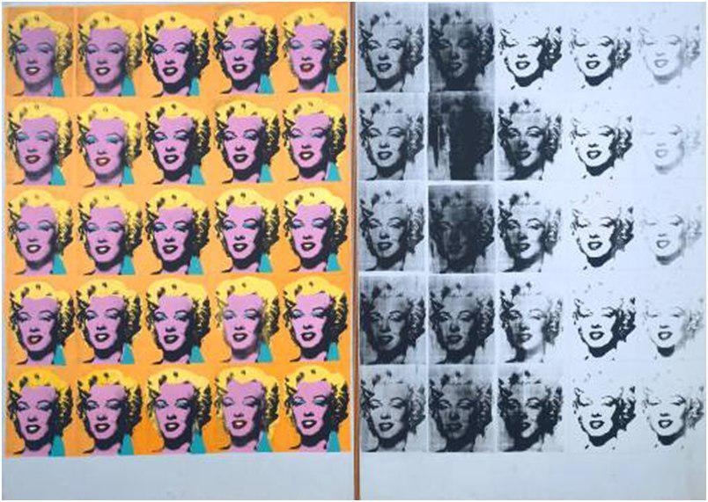سازو کار هنری نیز همین است ، وسیله ای که می خواهد میان آنچه قرار است آموزش داده شود و آنکه قرار است آموزش ببیند رابطه برقرار می کند. همچنین جای توجه دارد که در عملکرد این اثر هنری تقابل دوتایی حقیقی – غیر حقیقی یا واقعی – مجازی نیز به مفهوم فلسفی آن به بحث کشیده می شود .توصیح اینکه اگر اثر هنری

*The Marilyn Monroe series by Andy Warhol-2019*

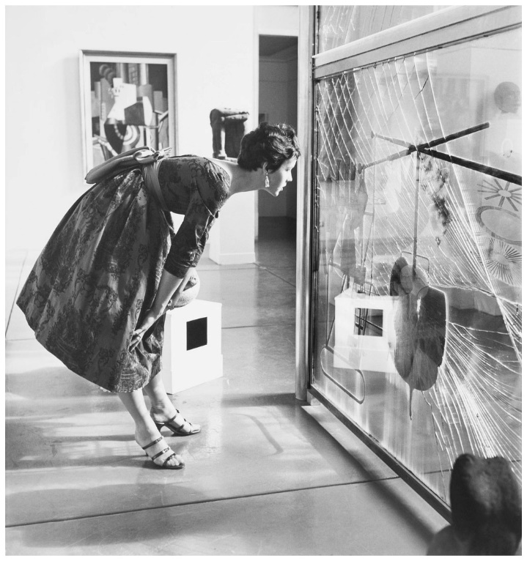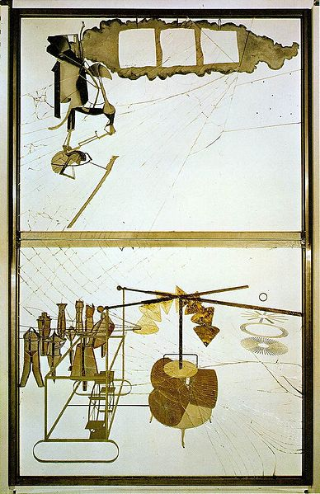بازتاب تصویرمخاطب در یک شبکه ارتباطی نباشد بدیهی است که تفاوت غیر حقیقی یا به بیانی مجازی مخاطب در آن اثر هنری و خود حقیقی یا به بیانی واقعی مخاطب که در مقابل آن ایستاده است خواه ناخواه به ذهن متبادر شده و مورد بحث و بررسی قرار می گیرد .( ککلن آن-280- 1393)

***Marcel Duchamp***The Bride Stripped Bare by Her Bachelors, Even (The Large Glass)  
1915-23

**تکرار و تکثیر اساس تعامل در رسانه :**

از زمان اختراع صنعت چاپ آثار هنری از یکه و یگانه بودن به سمت تکرار و و تکثیر میل کرده و حتی این اواخر اغلب موارد در همان لحظه خلق یا تولید نه به مفهوم سابق آن به صورت یکه و تنها بلکه به صورت سری و بعضاً حتی در تیراژهای بالا شکل گرفته است . به عنوان نمونه اغلب آثار چاپی اندی وارهل اینگونه هستند . اما باید توجه داشت که بحث تکثیر در رابطه با این آثار اساساًبه نحوی دیگر مطرح می شود .چرا که این آثار اولاً ماهیتاً مستعد این امر هستند و در ثانی در فضا و توسط ابزارهایی تولید می شوند که به جرأت می توان گفت یکی از مهمترین ویژگی آنها در واقع همان قابلیت تکرار و تکثیر آنهاست.

توضیح اینکه، این آثاردر فضای مجازی شبکه های ارتباطی و توسط ابزارهای ارتباطی تولید شده و از هویتی دیجیتالی بهره می برند و این هر سه در شالوده ی خود بر ابزار تکرار و تکثیر استوار هستند .( ککلن آن-283-1393).

غیر واقعی بودن رسانه ، مصنوع بودنش ،کیفیت غیر مادی و تکثیرپذیری اش سبب شد تا هنر وارد قلمرو جذابیت و امور تماشایی شود و پس از آن شروع به بهره گیری از همان راهبردهایی کرد که رسانه ها را چنین قدرتمند ساخته بودند .در این میان هنرمندان درمقام تولیدکنندگان تصویر ناچار بودند با این واقعیت روبه رو شوند که این نظام ارتباط جمعی بصری جدید بر قدرت هنر در ارتباط غلبه کرده است .( فیلیپس لیزا- 12- 1395)

والتر بنیامین از اعضای مکتب فراکفورت در مقاله ای با عنوان « اثر هنری در عصر بازتولید مکانیکی» این ایده را مطرح می کند که بر اساس آن ها ،ویژگی خاص و منحصر به فرد خود را از دست می دهند . تکنیک باز تولید ،اثر بازتولید شده را از سنت جدا می کند و با افزودن به شمار باز تولیدها تولیدات انبوهی جانشین اصل یک اثر می شود. در واقع والتر بنیامین از دو ارزش آیینی و نمایشی نام می برد و درتفکیک این دو می نویسد، دریافت آثار هنری با تاکیدات مختلفی صورت می گیرد که در این میان دو جنبه در مقام قطب های مختلف سر بر می آورند . یکی از این دو تأکید بر ارزش آیین است و دیگری تأکید برارزش نمایشی. فرایند تولید هنری با اصولی آغاز می شود که در خدمت کیش و آیین هستند . می توان پذیرفت که آن چه در مورد این اصول اهمیت داشت، بیشتر وجود داشتن آن ها بود تا دیده شدنشان. همپای رهایی یافتن ممارست های هنری از قید و بند آیین ، مجالی برای نمایش گذاردن محصولات هنری بوجود آمد .

**تعامل در هنر جامعه شناختی:**

تعامل و مشارکت عناصر کلیدی هستند که آثار هنرهای دیجیتال را تبدیل به یک سیستم مشارکتی می کنند، باز بودن سیستم نیز به طور مستقیم با میزان صرف زمان و مشارکت از طرف مخاطب دارد . بعضی از آثار دیجیتال به دلیل قرار گرفتن انسان به عنوان قسمتی از یک فرایند در پروسه شان ، از لحاظ سیستم هدایتی و گردشی باز هستند . (poul,2006,13)

برای باز بودن سیستم در آثار هنری روش های زیادی استفاده می شود. به طور مثال گاه هنرمندان خالق آثار چهارچوب هایی را تعیین می کنند که با توجه به آنها کاربران یا مخاطبان می توانند از نقشه هایی برای ارتباط از راه دور یا ویدئو کنفرانس ( که ارتباطی متقابل و مشارکتی همزمان را برای گروه بزرگی از کاربران فراهم می آورد) استفاده کنند . بیشتر آثاری که به عنوان آثاری با سیستم باز شناخته می شوند این عنوان ویا مرتبه را به اعتبار تجربه و درک تکنولوژی به دست می آورند . در واقع می توان گفت این سیستم نتیجه مفهومی است که به وسیله ی مشارکت مخاطب به عنوان المانی در آن فرایند شکل می گیرد . مشارکت و همکاری ، ویژگیهای ذاتی رسانه های دیجیتال هستند و آنها به مبادله ی دائمی جریان اطلاعات از طریق المان انسانی وابسته اند به خصوص در محیط های چند کاربر این حضور مخاطب به عنوان بخشی از فرایند اهمیتی دوچندان می یابد. مانند اتاق های گفت و گوی مجازی، فضاهای مجازی و یا بازی های چند کاربره که به کاربران یا مخاطبان امکان افزایش فضای مجازی یا تغییر در آن را می دهد . رسانه دیجیتال به علت داشتن ساختاری انعطاف پذیر و وابسته به کاربران و مخاطبان از پتانسیل تغییر و دگرگونی بالایی بر خوردار است و در نتیجه فرصتهای بی شماری را برای مشارکت در یک عمل هنری و یا تولید فرهنگی برای مخاطبان به وجود می آورد . در واقع رسانه ی دیجیتال و سیستم شبکه ای آن فضاهای جدیدی را برای تولید کنندگان فرهنگ از طریق فرایند کپی کردن ، اشتراک گذاری و ترکیب های مجدد به وجود آورده است .(همان 15) در بحث های نظری و تجربی هنر در دنیای امروز تعامل به عنوان یک تغییر بسیار به کار برده می شود به خصوص با پیدایش کانال های ارتباطی وب در جهان و نیز تأکید بر انسان به عنوان بخشی از فرایند ارتباطی در هنر دیجیتال .kiousis,2002,355) )

**رسانه به مثابه هنر جامعه شناختی:**

هنر جامعه شناختی با تکیه بر علم جامعه شناسی در نظر داشت که نقش مهم ارتباطات در زندگی افراد در دوره ی اخیر را در نهایت شفافیت و وضوح در معرض دید همگان قرار دهد . شایان توجه است که این همه میسر نمی شد مگر از طریق نقد و حتی هجو آیین ارتباطات و جهانی که بر مبنای آن شکل گرفته و به سرعت هم در حال شکوفایی بود . به عبارت دیگر هنر جامعه شناختی بر آن بود که اگر ما در یک جهان مبتنی بر ارتباطات زندگی می کنیم آن هم چونان یک ماشین ارتباطی ،ناآگاه از کلیات آنچه از این بابت برما می رود ، کار سازترین سازوکار هنری سازو کاری خواهد بود که از طریق نقد و هجو و هزل و امثال این ، نا آگاهی مورد نظر را ازمیان برده و یا حداقل درست در معرض دید عموم به نمایش بگذارد . به این ترتیب هدف اصلی هنر جامعه شناختی را می توان نیل به آگاهی از جهل و در پی آن میل به آگاهی اجتماعی دانست . گفتنی است که عنوان این سازو کار هنری که بیش از همه یادآور جنبش دادائیسم است نیز از همین رویکرد جامعه شناختی آن بر می آید. اکنون باید اضافه کرد هنر جامعه شناختی این روال را قدری توسعه داده و بهرمندی از شبکه های توسعه یافته تر یا به قولی شبکه های چند رسانه ای را نیز در برنامه ی کار خود قرار داده است. منظور از شبکه های ارتباطی توسعه یافته مداری است چون شبکه های جهان ، رادیو ، تلویزیون ، شبکه های تلفن بین المللی و از همه مهمتر شبکه های صوتی و تصویری ماهواره ای که طی این سازو کار هنری نه تنها در اشاعه و انتشار بلکه حتی در تولید آثار هنری نیز به کار گرفته می شدند .( ککلن آن-276 -1393) بهترین نمونه در این زمینه آثار هنرمندی به نام فرد فورست [1]است .از آثار وی می توان به مجموعه ای با عنوان « کنش رسانه ای»اشاره کرد که در روزنامه ها و مجله ها صورت می گیرد . او بر فرض اینکه هر کسی می تواند با پرداخت هزینه ای مشخص بخشی از یک صفحه ی روزنامه یا مجله را به آگهی خود اختصاص دهد ، بخشی از این رسانه های جمعی را بدین طریق خریداری کرده اما به همان شکل سفید یعنی عاری از هرگونه نوشته یا شکلی به حال خود رها می کند. در حالی که از طرفی در یک آگهی جداگانه از مخاطبان خود می خواهد که آن قسمت را خود به گونه ای پر نمایند که انگار آگهی آن هاست . بدین ترتیب مخاطب این روزنامه ها و مجله ها که از دیدی به نحوی مؤلف این اثر هم است را در واقع تمامیت جامعه تصور کرد .( ککلن آن-279- 1393) فورست این ایده و اندیشه ی هنر را در رسانه ی تلویزیون هم به کار می گیرد . به این ترتیب که او برنامه ای طراحی می کند که در واقع طی آن به مفهوم متعارف برنامه های تلویزیونی هیچ برنامه ی 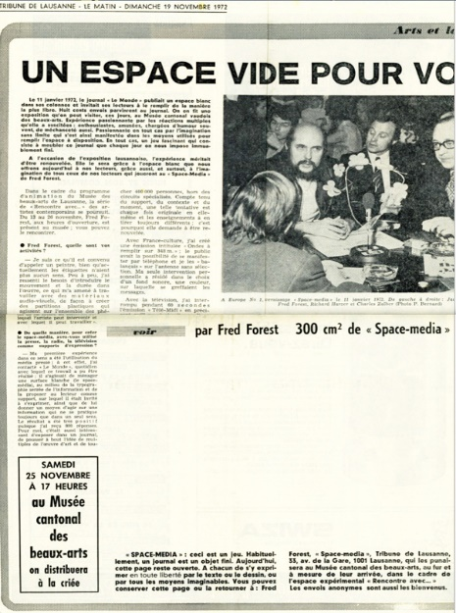خاصی پخش نمی شود . در طول این برنامه مخاطب از اقصی نقاط جهان می تواند از طریق تلفن به تلویزیون مورد نظر وصل شده و هر آنچه را که دوست دارد بازگو کند . به دیگر سخن برنامه مذکور بی هیچ تدوین یا ترفند تلویزیونی از گفتگوهای تلفنی مخاطبان تشکیل می شود و بس.

با پیشرفت تکنولوژی و صنعت در هنرهای بصری، پندارگرایی رو به سادگی گذاشت و بیشتر به طراحی صنعتی شباهت یافت تا تصویر گرایی. این نگرش فزاینده دائمی در هنرکه به سوی حذف مرزهای میان هنر و زندگی روزمره می رود، به عبارتی حذف مرز میان هنر متعالی و پست را بازمی تاباند. در این زمان فراسوی محدودیت های دنیای هنر ، رسانه ای که بر فرهنگ انبوه تسلط دارد تلویزیون است .

*Fred Forest.Action mediatique,1972,paris*

برای مثال می توان اثر هنرمند آلمانی به نام ولف فستل را در 1963 نام برد .او صفحه های تلویزیونی را در میان جلدهای مجله قرارداد و اعلام کرد که اکنون دستگاه تلویزیون جایگاه شایسته خود را از سوی یک هنرمند یافته است .پیش تر او در یک نمایشگاه اعلام کرده بود که دستگاه تلویزیون به عنوان تندیس قرن بیستم شناخته شده است .( راش مایکل 104-1389)

**نتیجه گیری:**

در دنیای معاصر با پیشرفت سریع صنعت و تکنولوژی نیاز به هماهنگ سازی و انطباق عملکرد و زندگی روزانه با شرایط ایجاد شده در جامعه داریم . صاحب نظران معتقدند که وسایل ارتباط بر تمامی ابعاد انسان و زندگی او تأثیر گذار است و نتایج آن از نظر شخصی ، اجتماعی، سیاسی، روانی ، اقتصادی، اخلاقی به قدری عمیق است که هیچ گونه از جسم و روان آدمی را دست نخورده باقی نمی گذارد. بنابراین جهان و انسان جدید محصول رشد و گسترش تکنولوژی و وسایل ارتباط جمعی تکنولوژیک هستند . در واقع فرهنگ حاکم بر جوامع ما به معنای مجموعه ای از معانی و مفاهیم ارزشی، نتیجه کیفیت رسانه هاست و انسان امروز جزئی از این سیستم فعال است که بدون آن فرایند و ارتباطی رخ نخواهد داد . به این ترتیب می توان نتیجه گرفت که شیوه های جدید ارتباطی و اجتماعی باعث تغییرات بسزایی در فرهنگ و بافتار جامعه خواهد شد . این همه به تدریج در بطن زندگی روزانه مردم نفوذ کرده و در سطح فرهنگ ،شعور و دیدگاه آنها نسبت به محیط اطرافشان تأثیر خواهد گذاشت . البته این جریان تنها به روابط و محدوده ی زندگی اجتماعی انسان معاصر محدود نخواهد شد .به ویژه آنکه با پدیدار شدن سبک ها و گرایش های پسا مدرنیستی جریان هنر با ذهن ،زندگی و فرهنگ مردم آمیخته و همانگونه که تأثیر می پذیرد تأثیر گذار خواهد بود .یکی از برجسته ترین شیوه ها و گرایش های هنری نوین که مطابق با پیشرفت صنعت و تکنولوژی در دنیای هنر پذیرفته شده است جریان هنرهای دیجیتالی و رسانه ای است . در رابطه با ماهیت و ویژگی اساسی این نوع هنر می توان به تعاملی بودن آن اشاره داشت .این زیبایی شناسی متفاوت به وضوح ناشی از قواعد اجتماعی و علمی جدید می باشد که مرتبط با نیازها و محرک های ابتدایی انسان مدرن و زندگی اوست .به عبارتی می توان گفت این نگرش جدید در گستره هنر و از بین رفتن مرزهای هنر و علم جامعه شناختی سبب شد تا نقدها و دیدگاه های متنوعی در آثار هنری جدید که عملکردی ارتباطی ،تعاملی ، رسانه ای ،تبلیغاتی دارند ایجاد شود . این همه نه تنها گستره عملکرد و بستر فعالیت های هنری را بسط وگسترش داد، بلکه در مقابل سبب تعمق و تأمل مخاطب هنر و حتی تغییر نگرش انسان به نوع زندگی معاصر و در نهایت ترویج و گسترش آگاهی انسان نسبت به صنعت رسانه و تکنولوژی ارتباطی روز و هنر با رویکردها و مفاهیم گوناگون شد.

**منابع فارسی:**

راش مایکل – ترجمه بیتا روشنی – رسانه های نوین در قرن بیستم -انتشارات چاپ و نشر نظر - 1389

ککلن آن -ترجمه بهروز عوض پور- نظریه هنر معاصر – انتشارات نگاه-1393

فیلیپس لیزا-ترجمه گلناز نریمانی- جهان تصویر هنر و فرهنگ رسانه- حرفه هنرمند شماره 61-1395

جانز جاسپر – ترجمه مهدیه کرد – مارسل دوشان- حرفه هنرمند شماره 61-1395)

**منابع انگلیسی:**

1. Kiousis, Spiro, New Media & Society,Interactivity: a Concept Explication, University of Florida,USA, 2002.
2. H. Heim Micheal, Heidegger and McLuhan and the Essence of Virtual Reality, 1998.
3. Paul, Christian, Digital Art, World Of Art, 2006. 8. Paul, Christiane, The Myth of Immateriality Presenting & Preserving New Media, 2006. 9. Poper, Frank, Art & Electronic Age, Thmes & Hadson, 1997.

**تصاویر:**

1. <http://www.slate.fr/story/69409/fred-forest-homme-media-internet>
2. <http://www.artnet.com/magazineus/features/kachur/marcel-duchamp8-26-09_detail.asp?picnum=1>
3. <https://www.wheremilan.com/events/exhibition-andy-warhol-alchimista-anni-sessanta/>

1. Fred Forest(1933)